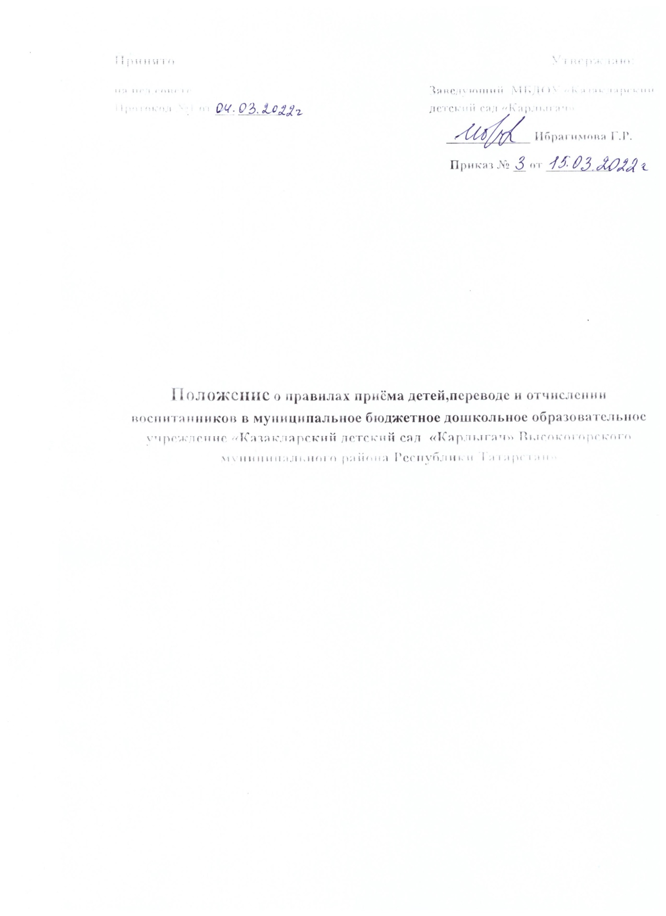

I. Общие положения.

1.1. Настоящее Положение о правилах приема детей, переводе и отчислении воспитанников в Муниципальном бюджетном дошкольном образовательном учреждении «Казакларский детский сад «Карлыгач» Высокогорского муниципального района Республики Татарстан» (далее-Положение) разработано в целях соблюдения конституционных прав граждан Российской Федерации на образование, исходя из принципов общедоступности и бесплатности общего образования, реализации государственной политики в сфере образования, защиты интересов ребенка.
1.2.Настоящее Положение определяет правила приема детей в Муниципальное бюджетное дошкольное образовательное учреждение «Казакларский детский сад «Карлыгач» Высокогорского муниципального района Республики Татарстан» (далее-Учреждение) на обучение по образовательным программам дошкольного образования, а также порядок комплектования группы, перевода воспитанников из одной подгруппы в другую, порядок оформления возникновения, изменения и прекращения образовательных отношений. Положение обеспечивает прием в Учреждение детей граждан Российской Федерации, иностранных граждан, проживающих на территории Высокогорского муниципального района.
1.3.Положение разработано в соответствии с Конституцией Российской Федерации, Семейным кодексом Российской Федерации, Федеральным законом от 29.12.2012 года № 273-ФЗ «Об образовании в Российской Федерации», действующими СанПиН, приказом Министерства просвещения РФ от 15 мая 2020 года № 236 «Об утверждении Порядка приема на обучение по образовательным программам дошкольного образования», уставом Учреждения.
1.4. Прием в Учреждение осуществляется в течение всего календарного года при наличии свободных мест. Ребёнок имеет право преимущественного приема в государственные и муниципальные образовательные организации, в которых обучаются его полнородные и неполнородные братья и (или) сестры.
1.5.Учреждение обязано ознакомить родителей (законных представителей) ребенка со своим Уставом, с лицензией на осуществление образовательной деятельности, с образовательными программами и другими документами, регламентирующими организацию и осуществление образовательной деятельности, права и обязанности воспитанников.
1.6.Ознакомление родителей (законных представителей) ребенка с документами Учреждения, указанными в п. 1.5. настоящего Положения, осуществляется путем размещения копий документов на официальном сайте Учреждения в сети Интернет.
Учреждение также предоставляет родителям (законным представителям) ребенка копии документов, указанных в п. 1.5. Положения, при подаче заявления о приеме в Учреждение. Ответственным за предоставление документов и ознакомление с ними является заведующий Учреждением.

2. Прием детей, впервые поступающих в Учреждение.
2.1.Прием детей на обучение по образовательным программам дошкольного образования в Учреждение осуществляется по личному заявлению родителя (законного представителя) ребенка при предъявлении оригинала документа, удостоверяющего личность родителя

(законного представителя), либо оригинала документа, удостоверяющего личность иностранного гражданина и лица без гражданства в Российской Федерации в соответствии со статьей 10 Федерального закона от 25 июля 2002 г. № 115-ФЗ «О правовом положении иностранных граждан в Российской Федерации». Дети с ограниченными возможностями здоровья принимаются на обучение по адаптивной образовательной программе дошкольного образования только с согласия родителей (законных представителей) ребенка и на основании рекомендаций психолого-медико-педагогической комиссии.
Документы о приеме подаются в государственную или муниципальную образовательную организацию, в которую получено направление.
2.2.Основанием для приема заявления родителей (законных представителей) ребенка в Учреждение является протокол Комиссии Муниципального казенного учреждения «Отдел образования исполнительного комитета Высокогорского муниципального района Республики Татарстан» по комплектованию образовательных учреждений, реализующих основную общеобразовательную программу дошкольного образования (далее- Комиссия по комплектованию), а также присвоение в автоматизированной информационной системе «Электронный детский сад» (далее - Система) заявлению родителя (законного представителя) о постановке на учет статуса «Направлен в ДОУ».
2.3.Выписка из протокола Комиссии по комплектованию с указанием фамилии, инициалов направленных детей размещается на официальном сайте и стенде Учреждения. Срок хранения Выписки на официальном сайте Учреждения - 30 календарных дней с момента направления воспитанников в Учреждение.
2.4.Учреждение осуществляет прием заявления родителей (законных представителей) ребенка в форме документа на бумажном носителе.
2.5.В заявлении родителями (законными представителями) ребенка указываются следующие сведения:
а)фамилия, имя, отчество (последнее - при наличии) ребенка;
б)дата рождения ребенка;
в)реквизиты свидетельства о рождении ребенка;
г) адрес места жительства (места пребывания, места фактического проживания) ребенка;
д) фамилия, имя, отчество (последнее - при наличии) родителей (законных представителей) ребенка;
е) реквизиты документа, удостоверяющего личность родителя (законного представителя) ребенка;
ж) реквизиты документа, подтверждающие установление опеки (при наличии);
з)адрес электронной почты, номер телефона (при наличии) родителей (законных представителей) ребенка;
и)выбор языка образования, родного (татарского) языка, в том числе русского языка как родного языка;
к)потребность в обучении ребенка по адаптированной образовательной программе дошкольного образования и (или) в создании специальных условий для организации обучения и воспитания ребенка-инвалида в соответствии с индивидуальной программой реабилитации инвалида (при наличии);
л) о направленности дошкольной группы;
м) о необходимом режиме пребывания ребенка;
н) о желаемой дате приема на обучение.
Форма заявления размещается Учреждением на информационном стенде и на официальном сайте Учреждения.
2.6.Для зачисления ребенка в Учреждение родители (законные представители) детей дополнительно предъявляют следующие документы:
-документ, удостоверяющий личность родителя (законного представителя) ребенка, либо документ, удостоверяющий личность иностранного гражданина или лица без гражданства в Российской Федерации в соответствии со статьей 10 ФЗ от 25.07.2002г. №115-ФЗ «О правовом положении иностранных граждан в РФ;
-свидетельство о рождении ребенка или для иностранных граждан и лиц без гражданства – документ(-ы), удостоверяющий(-е) личность ребенка и подтверждающий(-е) законность представления прав ребенка;
-документ, подтверждающий установление опеки (при необходимости);
-свидетельство о регистрации ребенка по месту жительства или по месту пребывания на закрепленной территории или документ, содержащий сведения о месте пребывания, месте фактического проживания ребенка;
-документ психолого-медико-педагогической комиссии (при необходимости);
-документ, подтверждающий потребность в обучении в группе оздоровительной направленности (при необходимости);
-медицинское заключение.
2.7.Родители (законные представители) детей, являющихся иностранными гражданами или лицами без гражданства, дополнительно предъявляют следующие документы:
-документ, подтверждающий родство заявителя (или законность представления прав ребенка);
-документ, подтверждающий право заявителя на пребывание в Российской Федерации;
2.8.Иностранные граждане и лица без гражданства все документы представляют на русском языке или вместе с заверенным в установленном порядке переводом на русский язык.
2.9.Требование предоставления других документов в качестве основания для приема детей в Учреждение не допускается.
2.10.Факт ознакомления родителей (законных представителей) ребенка с документами, указанными в п. 1.5. Положения, фиксируется в заявлении о приеме и заверяется личной подписью родителей (законных представителей) ребенка.
2.11.Подписью родителей (законных представителей) ребенка фиксируется также согласие на обработку их персональных данных и персональных данных ребенка в порядке, установленном законодательством Российской Федерации.
2.12.В случае, если родители (законные представители) не согласны на обработку данных ребенка, они должны предоставить Учреждению письменный отказ предоставления персональных данных ребенка.
2.13.Если родители (законные представители) ребенка предоставили письменный отказ от обработки персональных данных, Учреждение обезличивает персональные данные ребенка и продолжает работать с ними.
2.14.Документы для смены статуса «Заключение договора» должны быть представлены родителями (законными представителями) детей в срок до 30 календарных дней после присвоения заявлению о постановке на учет в Системе статуса «Направлен в ДОУ».
2.15.Заявление о приеме в Учреждение и копии документов регистрируются заведующим Учреждения в журнале приема заявлений о приеме в Учреждение. После регистрации родителю (законному представителю) ребенка выдается документ, заверенный подписью руководителя Учреждения, ответственного за прием документов, содержащий индивидуальный номер заявления и перечень представленных при приеме документов.
2.16.После представления в Учреждение заявления и всех необходимых документов Учреждение заключает договор об образовании по образовательным программам дошкольного образования с родителями (законными представителями) ребенка. Договор оформляется в письменной форме в двух экземплярах, один из которых хранится в личном деле воспитанника в Учреждении, другой - у родителей (законных представителей) воспитанника.
2.17.Основанием возникновения образовательных отношений является приказ Учреждения о зачислении ребенка в Учреждение. Приказ о зачислении в Учреждение издает заведующий Учреждения в день заключения договора. На официальном сайте Учреждения в сети Интернет размещаются реквизиты Приказа, наименование возрастной группы, число детей, зачисленных в возрастную группу. Реквизиты Приказа размещаются на 30 календарных дней со дня издания Приказа о зачислении ребенка в Учреждение, по истечении указанного срока информация удаляется.
2.18.Права и обязанности воспитанника, его родителей (законных представителей), предусмотренные законодательством об образовании и локальными нормативными актами Учреждения, возникают у лица, принятого на обучение, с даты, указанной в приказе о приеме лица на обучение в Учреждение.
2.19. На каждого ребенка, зачисленного в Учреждение, заводится личное дело, в котором хранятся копии предъявляемых при приеме документов, согласно перечня п.2.6., 2.7.
2.20. Сведения о воспитанниках, зачисленных в Учреждение, вносятся в Книгу учета движения детей, которая предназначена для регистрации сведений о детях и контроля за движением контингента детей в Учреждение. Книга учета движения детей Учреждения нумеруется постранично, прошнуровывается, скрепляется подписью заведующего Учреждением и печатью Учреждения.
3. Прием детей в порядке перевода из другой образовательной организации.
3.1.Прием в Учреждение детей, ранее посещавших другие дошкольные образовательные организации, осуществляется в соответствии с требованиями, установленными разделом 2 настоящего Положения.
3.2.В случае, если ребенок не посещал дошкольную образовательную организацию 5 дней (за исключением выходных и праздничных дней), родителями (законными представителями) предъявляется медицинская справка о состоянии здоровья.

4. Основания для отказа в зачислении воспитанника в Учреждение.
4.1.Родителям (законным представителям) ребенка может быть отказано в приеме ребенка в Учреждение в случае, если:
-в Системе отсутствует информация о направлении ребенка в Учреждение;
-родители (законные представители) не представили необходимые для приема документы согласно п.п. 2.6-2.7 настоящего Положения;
-имеются медицинские противопоказания к посещению ребенком Учреждения (о чем имеется соответствующее медицинское заключение);
-родители (законные представители) обратились в Учреждение по истечении срока 30 дней после присвоения заявлению о постановке на учет в Системе статуса «Направлен в ДОУ».
4.2.В случаях, указанных в п. 4.1 настоящего Положения, заведующий Учреждением в заявлении визирует отказ в приеме на заявлении родителей (законных представителей) ребенка для дальнейшего решения вопроса об устройстве ребенка в другую дошкольную образовательную организацию путем обращения в Отдел образования.
5. Порядок перевода воспитанников из одной возрастной подгруппы в другую
5.1.Перевод воспитанников из одной возрастной подгруппы в другую осуществляет заведующий Учреждением на основании приказа.
5.2.Воспитанники Учреждения переводятся из одной возрастной подгруппы в другую ежегодно в конце учебного года при массовом переводе из одной подгруппы в другую, в связи с достижением соответствующего возраста для перевода;
6. Порядок взаимодействия Учреждения с Комиссией по комплектованию по вопросам комплектования контингента Учреждения
6.1.В целях комплектования Учреждения воспитанниками на очередной учебный год, за 30 календарных дней до начала комплектования, Учреждение предоставляет в Комиссию по комплектованию информацию о количестве свободных мест в группе, в соответствии с каждой возрастной категорией воспитанников в очередном учебном году.
6.2.Заведующий Учреждением в течение 1 рабочего дня с момента обращения родителей (законных представителей) с заявлением о зачислении в Учреждение присваивает заявлению в Системе статус «Заключение договора».
6.3.В случае неявки родителей (законных представителей) в Учреждение в срок до 30 дней после присвоения заявлению в Системе статуса «Направлен в ДОУ», заведующий Учреждением уведомляет Комиссию по комплектованию о воспитанниках, не обратившихся в Учреждение для зачисления.
6.4.В целях доукомплектования Учреждения воспитанниками в текущем учебном году при наличии (появлении) свободных мест в Учреждение проводятся следующие мероприятия:
-Учреждение уведомляет Комиссию по комплектованию об изменениях в структуре мест в группах, о зачислении и выбытии воспитанников, наличии свободных мест в соответствии с каждой категорией воспитанников;
-Учреждение уведомляет Комиссию по комплектованию о зачислении воспитанника в Учреждение, предоставляя выписку из приказа о зачислении воспитанника и о воспитанниках, не явившихся в Учреждение в установленные сроки.

7. Прекращение образовательных отношений
7.1. Образовательные отношения прекращаются в связи с отчислением воспитанника из Учреждения:
-в связи с получением образования (завершением обучения по основной образовательной программе дошкольного образования и поступлении воспитанника в образовательную организацию для получения начального общего образования);
-досрочно.
7.2.Образовательные отношения прекращаются досрочно по инициативе родителей (законных представителей) воспитанника:
-в случае перевода воспитанника для продолжения обучения по образовательной программе дошкольного образования в другую организацию, осуществляющую образовательную деятельность;
-в случае выбора родителями (законными представителями) воспитанника (до завершения освоения им образовательной программы дошкольного образования) иной формы получения образования и формы обучения (получения детьми дошкольного образования вне образовательной организации в форме семейного образования).
7.3.В случаях, указанных в п. 7.2 настоящего Положения, отчисление воспитанника осуществляется на основании заявления родителей (законных представителей) воспитанника.
7.4.Основанием для прекращения образовательных отношений является приказ заведующего Учреждения об отчислении воспитанника из Учреждения, изданный им на основании расторжения ранее заключенного договора при приеме ребенка в Учреждение.
7.5.Досрочное прекращение образовательных отношений для родителей (законных представителей) воспитанника не влечет за собой возникновение каких-либо дополнительных, в том числе материальных, обязательств родителей (законных представителей) ребенка перед Учреждением.
7.6.Образовательные отношения прекращаются по обстоятельствам, не зависящим от воли воспитанника или родителей (законных представителей) воспитанника и Учреждения, в том числе в случае ликвидации Учреждения.
7.7.Права и обязанности воспитанника, родителей (законных представителей) воспитанника, предусмотренные законодательством об образовании и локальными нормативными актами Учреждения, прекращаются с даты его отчисления из Учреждения.

